# Java简介

Java是由Sun Microsystems公司（现已经被甲骨文公司收购）于1995年5月推出的Java面向对象程序设计语言和Java平台的总称。由James Gosling和同事们共同研发，并在1995年正式推出。

# Java体系

Java分为三个体系：

* JavaSE（J2SE）（Java2 Platform **Standard Edition**，java平台**标准版**）
* JavaEE(J2EE)(Java 2 Platform,**Enterprise Edition**，java平台**企业版**)
* JavaME(J2ME)(Java 2 **Platform Micro Edition**，java平台**微型版**)。

2005年6月，JavaOne大会召开，SUN公司公开Java SE 6。此时，Java的各种版本已经更名以取消其中的数字"2"：J2EE更名为Java EE, J2SE更名为Java SE，J2ME更名为Java ME。

# JRE、JDK

JRE是个运行环境，JDK是个开发环境。因此写Java程序的时候需要JDK，而运行Java程序的时候就需要JRE。而JDK里面已经包含了JRE，因此只要安装了JDK，就可以编辑Java程序，也可以正常运行Java程序。但由于JDK包含了许多与运行无关的内容，占用的空间较大，因此运行普通的Java程序无须安装JDK，而只需要安装JRE即可

# ****解释型语言****

Java程序在Java平台上被编译为字节码格式，可以在实现这个Java平台的任何系统中运行。在运行时，Java平台中的Java解释器对这些字节码进行解释执行，执行过程中需要的类在联接阶段被载入到运行环境中。

# 工作原理

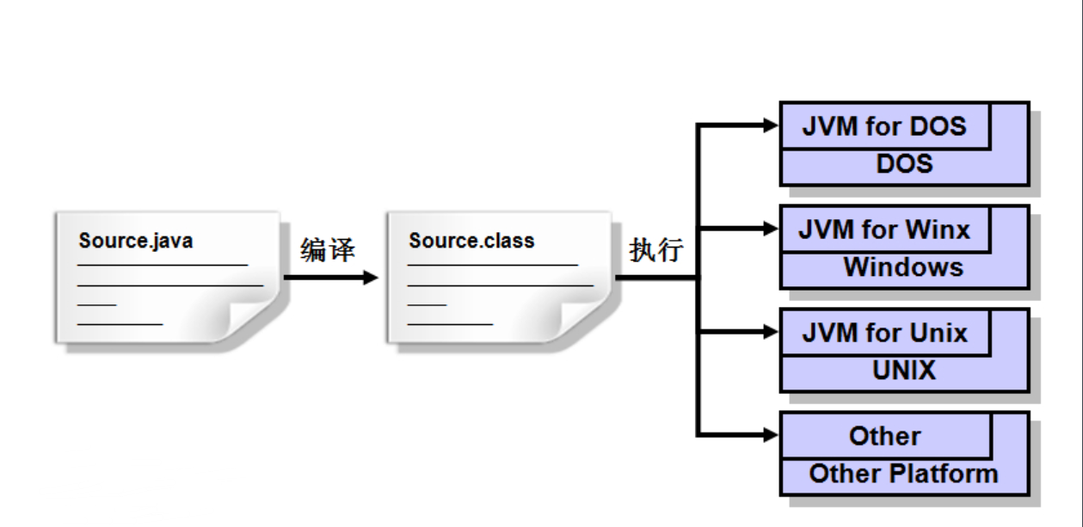

由四方面组成：

（1）Java编程语言

（2）Java类文件格式

（3）Java虚拟机

（4）Java应用程序接口

当编辑并运行一个Java程序时，需要同时涉及到这四种方面。使用文字编辑软件*（例如[记事本](https://baike.baidu.com/item/%E8%AE%B0%E4%BA%8B%E6%9C%AC/2519" \t "https://baike.baidu.com/item/java/_blank)、[写字板](https://baike.baidu.com/item/%E5%86%99%E5%AD%97%E6%9D%BF" \t "https://baike.baidu.com/item/java/_blank)、[UltraEdit](https://baike.baidu.com/item/UltraEdit" \t "https://baike.baidu.com/item/java/_blank)等）*或集成开发环境*（[Eclipse](https://baike.baidu.com/item/Eclipse/61703" \t "https://baike.baidu.com/item/java/_blank)、[MyEclipse](https://baike.baidu.com/item/MyEclipse" \t "https://baike.baidu.com/item/java/_blank)等）*在Java源文件中定义不同的类，通过调用类*（这些类实现了Java API）*中的方法来访问资源系统，把源文件编译生成一种二进制中间码，存储在class文件中，然后再通过运行与操作系统平台环境相对应的Java虚拟机来运行class文件，执行编译产生的字节码，调用class文件中实现的方法来满足程序的Java API调用。

# 可移植性

与C和C++不同，Java规范中没有“依赖具体实现”的地方。基本数据类型的大小以及有关运算都做了明确的说明。

例如，Java中的int永远是32位的整数，而在C和C++中，int可能是16位整数、32位整数，也可能是编译器提供商指定的其他大小。唯一的限制只是int类型的大小不能低于short int，且不能高于long int。在java中，数据类型具有固定的大小，这消除了代码移植时令人头痛的主要问题。二进制数据以固定的格式进行存储和传输，消除了字节顺序的困扰。字符串以标准的Unicode格式存储。

# Java、JavaScript

JavaScript是一种在网页中使用的脚本语言，原名LiveScript。JavaScript语法类似于Java，除此之外，二者并无任何关系。当然，名字有些相像。

